Памятка при работе с
Программным комплексом «КабинетЭлектронногоВзаимодействия (ПК «КЭВ»)

Перед началом работы в ПК «КЭВ» необходимо ознакомится с «Руководством пользователя», расположенного по адресу https://kev.sorg.ru/help/ и просмотреть обучающие ролики – https://www.sorg.ru/kev/demo/

При работе в ПК «КЭВ» необходимо обращать внимание на следующие ОБЯЗАТЕЛЬНЫЕ моменты:
- Для каждого заявителя создается ОТДЕЛЬНОЕ заявление. Например:
  - Сделка купли-продажи. От каждого продавца создается заявление на переход права. От каждого покупателя заявление на регистрацию соответствующего вида права.
  - Договор участия в долевом строительстве. Создается заявление от застройщика на регистрацию договора долевого участия. Создается заявление от каждого дольщика на регистрацию договора долевого участия.

- В заявлении от имени юридического лица ОБЯЗАТЕЛЬНО указывается представитель и документ, на основании которого он действует.
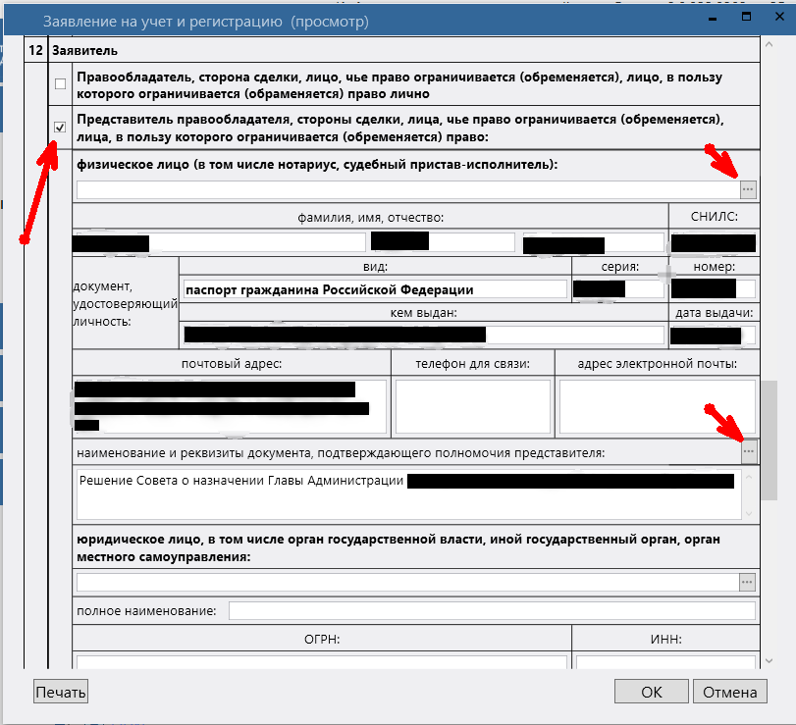

- Все документы, прилагаемые к заявлению, должны быть указаны в разделе, отмеченном на рисунке.
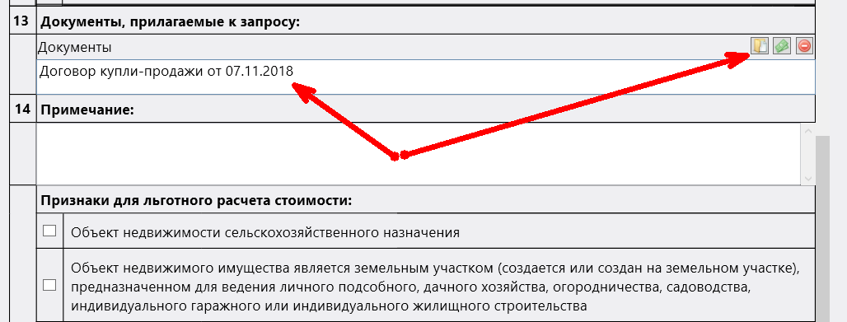

- Если требуется подать заявления на несколько регистрационных действий, например, договор долевого участия с ипотекой:
  - Для регионов в которых Росреестр использует старые учетные системы (нумерация пакетов имеет вид 25-ХХХХХХХХХ) необходимо для каждого регдействия создавать отдельных пакет. Т.е. 1 –й пакет будет с заявлениями на регистрацию договора долевого участия, 2- й пакет будет с заявлением на регистрацию ипотеки. При этом рекомендуется сначала отправить пакет на регистрацию договора и дождаться пока этому пакету будет присвоен входящий номер, после этого в заявлении на регистрацию ипотеки в поле примечание указать к какому основному входящему номеру отправляется пакет на регистрацию ипотеки. Например, текст может быть таким: "к вх. № 23/999/001/2019-245522".
  - Для регионов в которых Росреестр использует новую учетную систему (нумерация пакетов имеет вид BC-ХХХХ-ХХ-ХХ-ХХХХХХ) заявления по всем регдействиям необходимо создавать в рамках одного пакета.
- ВАЖНО!!! Суммарный размер пакета для старых учетных систем Росреестра не должен превышать 100 МБ, для новой учетной не должен превышать 50 МБ.

- Все документы, приложенные в виде pdf и xml файлов должны быть подписаны электронной подписью, файлы типа GKUOKS_......zip и GKUZU_.....zip подписывать не надо, они должны содержать подпись кадастрового инженера внутри архива.

- Прилагаемые документы в виде pdf файлов делятся на две категории:
  - Электронный образ документа – БУМАЖНЫЙ документ с подписями и печатями, УДОСТОВЕРЕНЫЙ равнозначности электронного документа документу на бумажном носителе нотариусом. Изготовление электронного документа для удостоверения его равнозначности документу на бумажном носителе осуществляется нотариусом путем изготовления электронного образа документа на бумажном носителе и подписания его квалифицированной электронной подписью нотариуса. Электронный образ документа на бумажном носителе формируется в виде одного файла в формате PDF. В формируемый файл электронного документа, являющийся электронным образом документа, включается удостоверительная надпись, совершенная нотариусом в электронном виде. Электронный образ документа, содержащий удостоверительную надпись, подписывается усиленной квалифицированной электронной нотариуса.
  - Электронный документ – документ изначально сохраненный (не сканированный) в формате pdf. БЕЗ ПОДПИСЕЙ и печатей, подписанный ЭП подписями указанными в документе. Например, договор набранный в MS Word и сохраненный как файл pdf подписанный ЭП всеми участниками договора.

- После того как все данные в пакете заполнены, т.е. созданы все заявления и приложены все документы, пакет необходимо «СФОРМИРОВАТЬ»
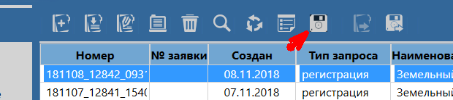

- После того как пакет сформирован, необходимо ВОЙТИ ВНУТРЬ и ПОДПИСАТЬ заявление(я)
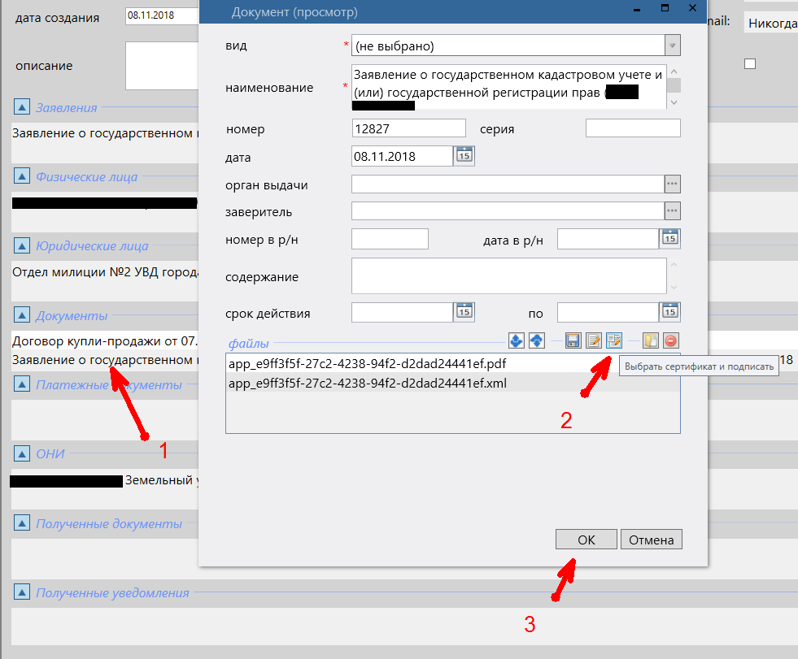

- После того как все заявления подписаны пакет необходимо «ОТПРАВИТЬ НА ОБРАБОТКУ»
